Лестницы маршевые, площадки и ограждения стальные. Технические условия

ГОСТ 23120-78
ГОСТ 23120-78
Группа Ж34
ГОСУДАРСТВЕННЫЙ СТАНДАРТ СОЮЗА ССР

ЛЕСТНИЦЫ МАРШЕВЫЕ, ПЛОЩАДКИ И ОГРАЖДЕНИЯ СТАЛЬНЫЕ
Технические условия
Steel flights of steps, stair landings and railings.
Specifications
Дата введения 1979-01-01
ИНФОРМАЦИОННЫЕ ДАННЫЕ
1. РАЗРАБОТАН И ВНЕСЕН Ордена Трудового Красного Знамени Центральным научно-исследовательским и проектным институтом строительных металлоконструкций (ЦНИИпроектстальконструкция) Госстроя СССР
Всесоюзным научно-исследовательским и конструкторско-технологическим институтом (ВНИКТИстальконструкция) Минмонтажспецстроя СССР
Всесоюзным Государственным проектно-конструкторским институтом по индустриализации монтажных работ (Гипромонтажиндустрия) Минмонтажспецстроя СССР
РАЗРАБОТЧИКИ
В.М.Лаптев (руководитель темы), Л.А.Пескова, С.И.Бочкова, А.Ф.Гай, Л.М.Дудиловский, Б.А.Штепа
2. УТВЕРЖДЕН И ВВЕДЕН В ДЕЙСТВИЕ Постановлением Государственного комитета Совета Министров СССР по делам строительства от 28 апреля 1978 г. № 71
3. ВВЕДЕН ВПЕРВЫЕ
4. ССЫЛОЧНЫЕ НОРМАТИВНО-ТЕХНИЧЕСКИЕ ДОКУМЕНТЫ
Обозначение НТД,  на который дана ссылка | Номер пункта
ГОСТ 9.032-74 | 2.7
ГОСТ 380-88 | 2.2
ГОСТ 2991-85 | 6.7
ГОСТ 7798-70 | 2.6
ГОСТ 23118-78 | Вводная часть, 3.1, 7.1
СНиП II-В.3-72 | 2.6
СНиП III-18-75 | 2.1, 5.2, 7.1
5. ПЕРЕИЗДАНИЕ. Май 1992 г.
6. Постановлением Государственного комитета СССР по делам строительства № 354 от 29.02.84 снято ограничение срока действия
Настоящий стандарт распространяется на стальные маршевые лестницы, площадки и ограждения к ним, применяемые в производственных зданиях и сооружениях, возводимых и эксплуатируемых в районах с расчетной температурой минус 65°С и выше.
Стандарт устанавливает технические требования на маршевые лестницы с углом наклона 45 и 60°, прямоугольные переходные площадки и ограждения к ним, изготовленные из холодногнутых и горячекатаных профилей и рассчитанные на действие нормативных временных нагрузок 200, 300 и 400 .
Маршевые лестницы, площадки и ограждения к ним должны удовлетворять всем требованиям ГОСТ 23118 и требованиям, изложенным в соответствующих разделах настоящего стандарта.
1. Основные параметры и размеры

1.1. Основные параметры и размеры лестничных маршей, прямоугольных площадок и ограждений к ним должны соответствовать указанным на черт.1-4 и в табл.1-4.
Пример условного обозначения марки лестничного марша (МЛ) из холодногнутого профиля (Х) со штампованными ступенями (Ш), под углом 45° и размерами 6 дм и 8 дм:
МЛХШ45-6.8 ГОСТ 23120-78
То же, площадки (ПМ) из холодногнутого профиля с рифленым настилом (Ф) и размерами = 9 дм и 6 дм:
ПМХФ-9.6 ГОСТ 23120-78
То же, левого ограждения (ОГл) лестничного марша из холодногнутого профиля без бортового элемента, под углом 45° и размерами = 10 дм и 24 дм;
ОГлМЛХ45-10.24 ГОСТ 23120-78

То же, правого ограждения (ОГп) с бортовым элементом (Эб):
ОГпМЛХЭб45-10.24 ГОСТ 23120-78
То же, ограждений площадки из холодногнутого профиля с бортовым элементом и размерами = 10 дм и = 9 дм:
ОГПМХЭб-10.9 ГОСТ 23120-78

Лестничный марш
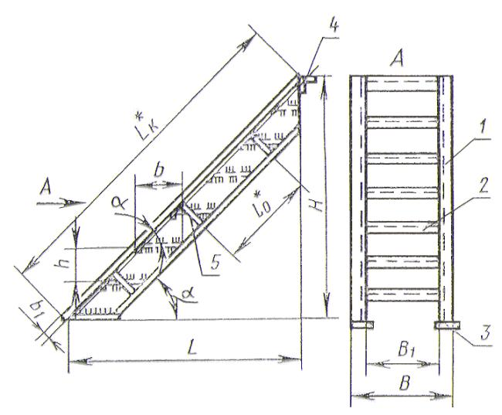
1 - косоур; 2 - ступень; 3 - опорная планка; 4 - опорный уголок; 5 - ребро
Черт.1

Площадки
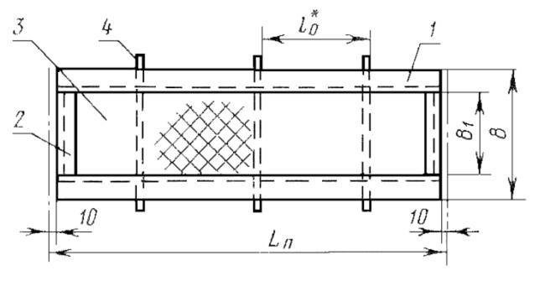
1 - балка; 2 - окантовочный элемент; 3 - настил; 4 - ребро
Черт.2
___________________
* По чертежам КМД.
1.2. В зависимости от условий эксплуатации ступени маршевых лестниц и настилы прямоугольных площадок должны изготовлять двух типов:
1 - сплошные из рифленой стали (Ф);
2 - решетчатые, исполнений:
Ш - из штампованных элементов;
Р - из полос на ребро и круглой стали;
С - из полос на ребро в одном направлении;
В - из просечно-вытяжной стали.
1.3. Типы ступеней маршевых лестниц и настилов в прямоугольных площадках приведены на черт.5.
1.4. Компоновочные схемы маршевых лестниц, площадок и ограждений приведены в приложении.
Таблица 1
Размеры в мм
 | 600 | 600
 | 1200 | 1200
45° | 1800 | 1800 |  |  | 600 | 500 | 7
 | 2400 | 2400 | 200 | 200 | 800 | 700 | 10
 | 3000 | 3000 |  |  | 1000 | 900
 | 3600 | 3600
 | 4200 | 4200
 | 600 | 345
 | 1200 | 693
 | 1800 | 1039
 | 2400 | 1386 |  |  | 600 | 500
60° | 3000 | 1732 | 300 | 200 |  |  | 5
 | 3600 | 2078 |  |  | 800 | 700
 | 4200 | 2425
 | 4800 | 2771
 | 5400 | 3118
 | 6000 | 3464

Таблица 2
мм
900; 1200; 1500; 1800; 2100; 2400; 3000; 3600; 4200; 4800; 5400; 6000
600; 800; 1000
500; 700; 900

2. Технические требования

2.1. Конструкции лестничных маршей, площадок и ограждений к ним (далее - конструкции) следует изготовлять в соответствии с требованиями настоящего стандарта, СНиП III-18 по рабочим чертежам КМД, утвержденным в установленном порядке.
2.2. Конструкции следует изготовлять из углеродистой стали класса С38/23 следующих марок по ГОСТ 380:
Ст3кп - для районов строительства с расчетной температурой наружного воздуха минус 40°С и выше;
Ст3Гпс - то же, с расчетной температурой наружного воздуха ниже минус 40 до минус 65°С включ.
2.3. Предельные отклонения линейных размеров конструкций от номинальных, отклонения формы и расположения поверхностей от проектных приведены в табл.5.

Ограждение лестничного марша
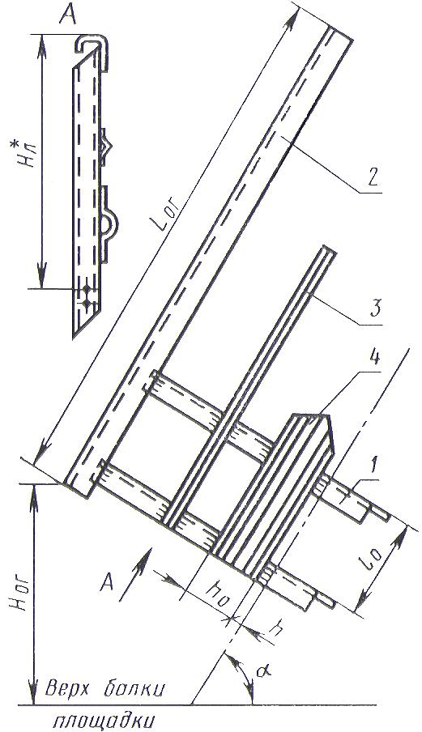
1 - стойка; 2 - поручень, 3 - средний ограждающий элемент; 4 - бортовой элемент
Черт.3
___________________
* По чертежам КМД.

Ограждение площадок
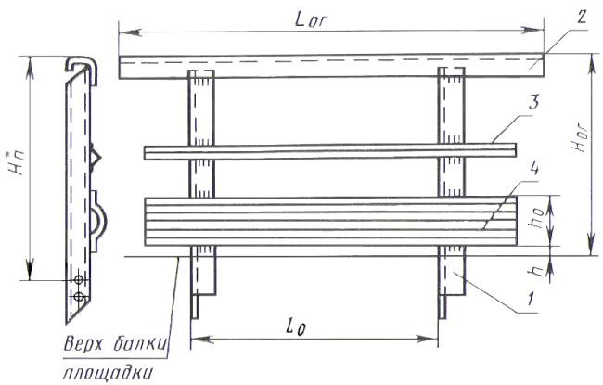
Черт.4
___________________
* По чертежам КМД.
Таблица 3
Размеры в мм
45° | 1000 | От 1697 |  |  | От 479
 | 1200 | до 5940 |  |  | до 790
 |  |  | 140 | 15
60° | 1000 | От 1385 |  |  | От 136
 | 1200 | до 6930 |  |  | до 700
2.4. Сварные соединения элементов должны выполняться механизированным способом. Допускается, в случае отсутствия оборудования для сварки механизированными способами, применение ручной сварки.
2.5. Материалы для сварки должны приниматься в соответствии со СНиП II-В.3.
Таблица 4
мм
1000; 1200
900; 1200; 1500; 1800; 2100; 2400; 3000; 3600; 4200; 4800; 5400; 6000
140
5
От 600 до 1300

Типы ступеней маршевых лестниц и настилов площадок

Тип 1. Сплошные (Ф)
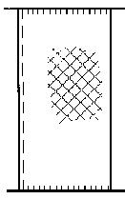

Тип 2. Решетчатые
Исполнение Ш Исполнение Р
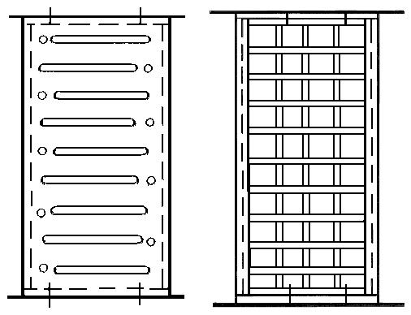
Исполнение С Исполнение В
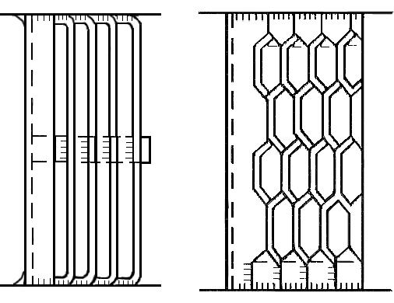
Черт.5
2.6. Для болтовых соединений должны применяться болты нормальной точности по ГОСТ 7798 и в соответствии со СНиП II-В.3.
2.7. Конструкции должны быть огрунтованы и окрашены. Грунтовка и окраска должны соответствовать V классу покрытия по ГОСТ 9.032.
2.8. Заводские и монтажные стыки элементов ограждений не должны иметь острых выступов и кромок.
Таблица 5
мм
Номинальный размер и наименование отклонения | Пред. откл. лестничного марша, площадки, ограждения лестничного марша и площадки | Эскиз
1. Длина ; ; до 1000 включ. | ± 1,6
2. Ширина св. 1000 до 1600 включ. | ± 2,0 | Черт.1-4
3. Высота :
св. 1600 до 2500 включ. | ± 2,5
" 2500 " 4000 " | ± 3,0
" 4000 " 8000 " | ± 4,0
4. Расстояние между ребрами в косоурах и балках площадок | ± 2,0 | Черт.1 и 2
5. Расстояние между стойками ограждения | ± 2,0 | Черт.3 и 4
6. Неравенство диагоналей (непрямоугольность), не более | 4,0
7. Расстояние между центрами отверстий в пределах одной группы А | ± 1,3 | 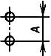
8. Расстояние между группами отверстий А | ± 2,5 | 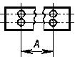
9. Отклонение от прямолинейности  по длине : |  | 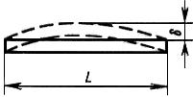
до 1000 включ. | 0,8
св. 1000 до 1600 включ. | 1.3
" 1000 " 2500 " | 2,0
" 2500 " 4000 " | 3,0
" 4000 " 8000 " | 5,0

3. Комплектность

3.1. Конструкции должны поставляться предприятием-изготовителем комплектно.
В состав комплекта должны входить:
лестничные марши, площадки и ограждения к ним;
дополнительные детали для соединения конструкций;
болты, гайки и шайбы (поставляемые в количестве на 10% больше установленного в чертежах КМД);
техническая документация в соответствии с требованиями ГОСТ 23118.

4. Правила приемки

4.1. Конструкция для проверки соответствия их требованиям настоящего стандарта должны быть приняты техническим контролем предприятия-изготовителя.
4.2. Контроль отклонений линейных размеров конструкций (в т.ч. размеров сечений профилей проката) от номинальных, отклонения формы и расположения поверхностей деталей от проектных, качества сварных соединений и подготовки поверхности под защитные покрытия должен производиться до грунтования конструкций.
4.3. Приемка конструкций должна производиться партиями. В состав партии входят однотипные конструкции, изготовленные по одной технологии, из материалов одного качества.
Размер партии устанавливается по согласованию между предприятием-изготовителем и потребителем.
4.4. При выборочном приемочном контроле отобранные из партии конструкции в количестве 3 шт. должны быть подвергнуты поштучному контролю на соответствие требованиям, установленным настоящим стандартом.
4.5. Если при проверке отобранных конструкций окажется хотя бы одна конструкция, не соответствующая требованиям настоящего стандарта, следует отобрать удвоенное количество конструкций от той же партии и провести их повторную проверку. Если при повторной проверке окажется хотя бы одна конструкция, не удовлетворяющая требованиям настоящего стандарта по одному из показателей, то данную партию бракуют и отправляют на доработку.
4.6. Потребитель имеет право производить приемку конструкций, применяя при этом правила приемки и методы контроля, установленные настоящим стандартом.

5. Методы контроля

5.1. Контроль отклонений линейных размеров конструкций от номинальных, отклонения формы и расположения поверхностей от проектных следует производить универсальными методами и средствами.
5.2. Контроль качества швов сварных соединений и размеров их сечений должен производиться в соответствии со СНиП III-18.

6. Маркировка, упаковка, транспортирование и хранение

6.1. Изготовленные конструкции должны быть замаркированы.
6.2. Конструкции лестничных маршей и площадок должны транспортироваться поэлементно или пакетами, состоящими из нескольких элементов. Конструкции ограждения должны транспортироваться только пакетами.
6.3. Способ соединения элементов конструкций в пакеты должен исключать взаимное их смещение и повреждение при транспортировании и хранении.
6.4. К каждому пакету или к конструкции прикрепляют бирку, на которой должны быть нанесены следующие маркировочные знаки:
номер заказа;
номер чертежа КМД, по которому изготовлена конструкция.
6.5. На каждом элементе конструкции должно наноситься условное обозначение марки элемента (без обозначения стандарта, см. п.1.1).
6.6. Маркировочные знаки должны наноситься несмываемой краской на стенке косоура лестничного марша с правой стороны по ходу подъема, на стенке балки площадки и на верхней грани поручня ограждения.
6.7. Соединительные детали конструкций должны поставляться вместе с конструкциями. По договоренности с заказчиком допускается поставка соединительных деталей отдельно от конструкций, в этом случае они должны быть упакованы в деревянные ящики по ГОСТ 2991.
6.8. Масса пакета не должна быть более 3 т.
6.9. Конструкции должны транспортироваться и храниться в штабелях в горизонтальном положении с опиранием на деревянные подкладки и прокладки. Подкладки должны быть толщиной не менее 50 мм и шириной не менее 100 мм. Прокладки должны быть толщиной не менее 20 мм и шириной не менее 100 мм.
Высота штабеля должна быть не более 1,5 м - для ограждений и 2,0 м - для маршей и площадок.

7. Указания по монтажу

7.1. Монтаж конструкций должен производиться в соответствии с требованиями ГОСТ 23118 и СНиП III-18.
7.2. Монтаж конструкций должен обеспечить их проектное положение, исключающее образование обратного уклона ступеней более 1°.

8. Гарантии изготовителя

8.1. Изготовитель должен гарантировать соответствие конструкций требованиям настоящего стандарта при соблюдении условий транспортирования, хранения и монтажа, установленных настоящим стандартом.

Приложение (справочное). Компоновочные схемы маршевых лестниц

Приложение
Справочное
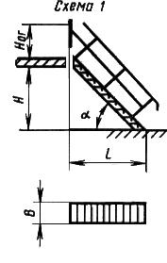 | 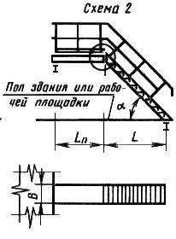 |  | 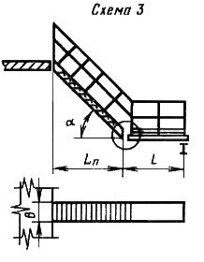
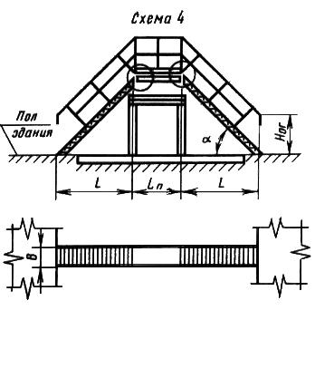 |  | 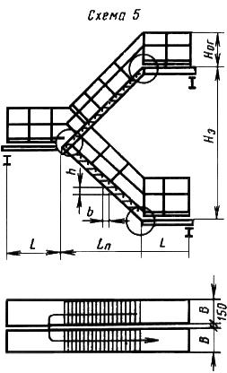
- высота этажа или расстояние между перекрытиями;
, , - номинальные размеры элементов лестниц;
- угол наклона лестниц; - ширина ступени; - высота ступени
В схемах 2-5 узлы, обведенные кружком, выполняют жесткими на сварке с помощью дополнительных элементов.

